Консультация для родителей
«Как приучить ребенка ухаживать за домашним питомцем»

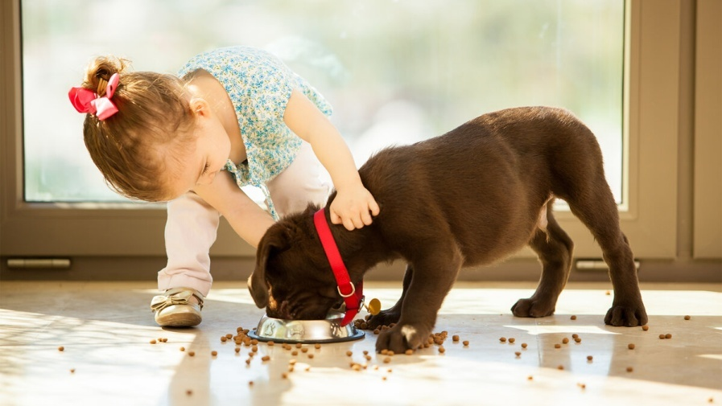
Классическая история: ребенок (любого пола и возраста) выклянчивает у родителей домашнюю зверушку, и рано или поздно большинство пап и мам сдают оборону. Звучит коронное «сам будешь за ним ухаживать», и дома появляется пушистый, чешуйчатый, крылатый или даже членистоногий друг. Первое время все счастливы, ребенок более-менее исполняет обещанное — кормит, чистит, а потом постепенно интерес угасает, и живую «игрушку» забрасывают. И хорошо, если родители продолжают ухаживать за питомцем, а не выставляют невиноватого ни в чем зверя на улицу. С кульком игрушек и билетом на автобус.
Действеннее будет в самом начале активно помогать ребенку в уходе за питомцем. Или даже взять обязанности на себя целиком, а потом постепенно перекладывать на малыша, не забывая, конечно, напоминать, кто именно выпросил зверушку и что при этом обещал.
Домашние животные: мечты и реальность
Помните, что ответственность за появление нового члена семьи все равно лежит на вас. Да-да, именно на вас, даже если сам ребенок притащил с улицы голодного и грязного котенка, а вы лишь разрешили оставить. И уж тем более, если питомец был приобретен осознанно. Такое важное решение лежит на всей семье, неважно, стал ли новым другом огромный пес или одна маленькая рыбка.
Вдохновлять своим примером
Особенно если ребенок совсем маленький и физически не сможет помогать обеспечивать питомцу комфорт — пусть смотрит, как это делаете вы. Личный пример всегда показателен!
Кстати, в большинстве случаев ребенок априори не сможет целиком взять на себя уход за домашним любимцем. Сложные процедуры, вроде чистки аквариума или стрижки когтей, все равно выполняются только при участии взрослых, так что лучше сразу подумать об этом и не заводить зверя дома тогда, когда к нему кроме ребенка прикасаться никто и не планирует.
Какую тайную жизнь ведет ваш питомец
Важно! Чистку кошачьего лотка ребенку желательно вообще не поручать: экскременты кошек могут содержать очень опасных микробов, потому с ними нужно обращаться предельно аккуратно. Безопаснее чистить лоток кота будет родителям.
Распределять обязанности по возрасту и поручать по нарастающей
Доверяя ребенку заботы по уходу за питомцем, старайтесь соотносить желаемое с возможностями. Детишкам двух-пяти лет многого не поручишь: пусть помогают наполнять миски едой и водой (под вашим присмотром, разумеется) и моют посуду питомца.
Напомнить, что жизнь — игра
Игра — это очень важная часть жизни детей. И животных. Без подвижных развлечений кастрированный кот быстро разжиреет, та же участь ждет собаку без активных прогулок. Напоминайте про это ребенку! Про кастрированность Мурзика можете умолчать.
Игры могут стать первой и очень важной обязанностью по уходу за домашним любимцем, главное, чтобы сам ребенок относился к совместным забавам именно с этой точки зрения, и игры были регулярными. Позитивно проводя время с питомцами, ребята гораздо проще и быстрее привыкают и к процедурам по уходу.
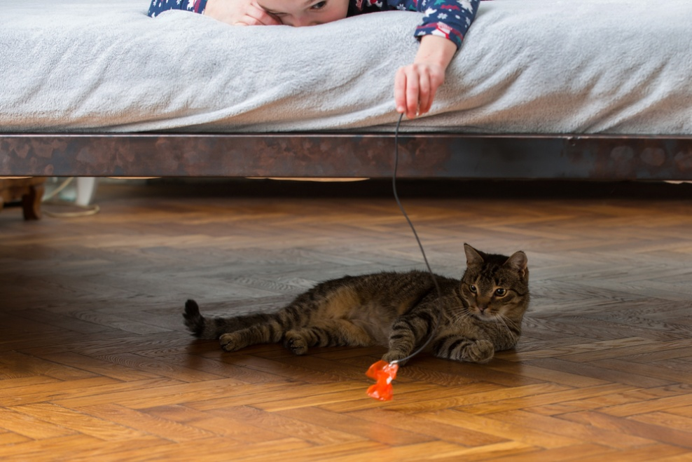

Дети лучше воспринимают все наглядное. В приучении к уходу за питомцем метод можно использовать, например, так: составить список обязанностей (даже если он всего из одной строки), красиво оформить и повесить на холодильник. Или пойти дальше и составить целый график, куда будут включены пункты для всех членов семьи. Отличное напоминание ребенку о взятых на себя обещаниях и приучение к работе по плану.
Чтобы подстегнуть интерес к питомцу, а заодно подкрепить и теоретическую базу, можно попробовать иногда пополнять домашнюю библиотеку книгами о вашем звере. Красочных и оформленных пошаговыми инструкциями для детей изданий сейчас очень много, а польза от них может быть довольно заметная. Чего стоят подборки интереснейших фактов о домашних животных!
Хвалить за успешно выполненные пункты, помогать с тем, что не вышло
Не отбивайте у ребенка желание ухаживать за питомцем, если что-то получается неловко или не получается совсем. Поправьте и покажите, как аккуратно налить воду, насыпать корм и объясните, что лазерной указкой надо светить перед животным, а не ему в глаз. За получившееся нужно хвалить, тогда у детей будут формироваться позитивные ассоциации с их питомцем. И никаких «отойди, сама сделаю» — тогда можно уже не ждать помощника по уходу за животным в дальнейшем.

